ПСИХОЛОГО-ПЕДАГОГИЧЕСКИЕ УСЛОВИЯ ФОРМИРОВАНИЯ ПРЕДСТАВЛЕНИЙ О БУДУЩЕМ У МЛАДШИХ ШКОЛЬНИКОВ

**Аннотация**. В статье раскрыты теоретические основы формирования представлений о будущем у младших школьников. Освещено проектирование деятельности психолога по формированию представлений о будущем у младших школьников

**Ключевые слова**: представления о будущем, младшие школьники, ценностные ориентации, самосознание.

Ценностные ориентации – главный критерий, по которому выявляется отношение человека к окружающему миру. Именно они определяют взаимодействие людей в социуме, согласование и борьбу их интересов, регулируют поведение каждого человека, способствуя будущему становлению личности в обществе и жизни [4].

Формирование ценностных ориентаций у младших школьников как психолого-педагогическая проблема отражена во многих теориях отечественных и зарубежных психологов и педагогов таких как: Б.Г. Ананьев, А.Н. Леонтьев, В.И. Мясищев, С.Л. Рубинштейн, Л.И. Божович, Г.Е. Залесский, З.И. Васильева, А.В. Кирьякова, А. Маслоу, К. Роджерс и др. В них обосновывается гипотеза о том, что именно ценностные ориентации – одна из главных составляющих личности, характеризующая ее развитие в целом. Так же они отмечают, что в младшем школьном возрасте выделяются личностные ценности, происходит их эмоциональное освоение, которое закрепляется в практической деятельности и постепенно находит правильное выражение.

В этот период происходит формирование основных социально-нравственных качеств личности. Возникает новый уровень самосознания детей, характеризуемый внутренней позицией, т.е. представляет собой осознанное отношение ребенка к себе и окружающим его людям, происходящим событиям. Внутренняя позиция проявляется в том, что в детском сознании складывается некая система ценностных ориентаций, норм, которым он старается следовать при любых обстоятельствах [2].

Развитие морального самосознания, принятие ценностных ориентаций младшим школьником обеспечивается посредством следующих педагогических условий: во-первых, внедрение игровых форм организации учебной деятельности, способствующие развитию нравственных чувств в ситуациях ответственной зависимости, взаимного контроля и нравственного выбора; во-вторых, побуждение учащихся к осмыслению и переживанию опыта восприятия литературных произведений, высказыванию рефлексивно-оценочных суждений; в-третьих, организация творческой деятельности учащихся, направленной на самовыражение и проживание эмоциональных состояний героев литературных произведений посредством драматизации. Необходимым условием в формировании ценностных ориентаций у младших школьников в процессе обучения являются интегративные педагогические технологии [3].

В данном исследовании испытуемые – 20 детей в возрасте 8-9 лет, из них 50% девочки и 50% мальчики. Для диагностики уровня сформированности представлений о будущем у младших школьников были использованы следующие методики: проективный рисунок «Я в прошлом, я в настоящем, я в будущем»; методика «Незаконченные предложения» [1].

Все испытуемые обладают нормальными возрастной и половой идентификацией. В рисунках всех детей одежда, фигура и волосы соответствуют полу, атрибуты противоположного пола отсутствуют. Также на рисунке «Я в настоящем» у всех испытуемых изображен человек примерно одного с ними возраста. По параметру «Самоценность» у 20% испытуемых выявлен высокий уровень. В рисунках этих детей фигура нормального размера, ноги и руки не короткие; руки свободно расположены вдоль туловища. Сам рисунок расположен примерно в середине листа.

У 50% испытуемых выявлен средний уровень самоценности. В рисунках этих детей часто изображаются короткие ноги, а руки – за спиной или отсутствуют. У 30% испытуемых выявлен низкий уровень самоценности. В рисунках этих детей фигура маленького размера, ноги и руки короткие; руки расположены за спиной или отсутствуют. Сам рисунок расположен в нижней части листа. По параметру «Контакты» у 10% испытуемых выявлен высокий уровень. На этих рисунках лицо не выделяется в сравнении с фигурой, однако все его основные детали прорисованы. Человек прорисован довольно хорошо, поза спокойная.

У 60% испытуемых выявлен средний уровень контактов. В рисунках этих детей лицо не выделяется в сравнении с фигурой, однако не все его основные детали прорисованы. Человек прорисован довольно хорошо, однако сам человек часто изображен в профиль. У 30% испытуемых выявлен низкий уровень контактов. В рисунках этих детей встречается выделенное в сравнении с фигурой лицо, а также отсутствие основных деталей лица, рта. Человек при этом нарисован схематично, из палочек. Руки, фигура в оборонительной позе.

По параметру «Комфорт» у 40% испытуемых выявлен высокий уровень. На этих рисунках отсутствует выделение отдельных деталей, штриховка, двойные или прерывистые линии. У 40% испытуемых выявлен средний уровень комфорта. В рисунках этих детей отсутствует выделение отдельных деталей, штриховка, двойные или прерывистые линии, однако прорисованы линия основания: пол, земля. Также встречаются тёмные, серо-коричневые цвета в рисунке.У 20% испытуемых выявлен низкий уровень комфорта. В рисунках этих детей встречается выделение отдельных деталей, штриховка, двойные или прерывистые линии. Прорисованы линия основания: пол, земля. Также встречаются тёмные, серо-коричневые цвета в рисунке.

Наглядно полученные результаты представлены на рисунке 1.

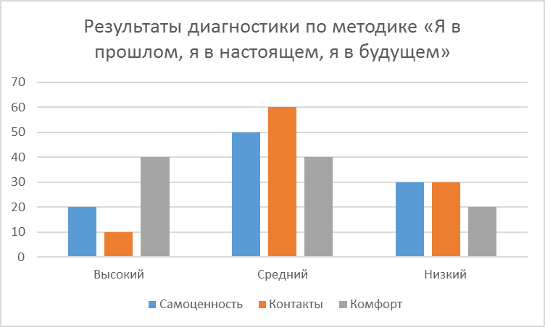

Рис.1. Результаты диагностики по методике «Я в прошлом, я в настоящем, я в будущем»

В результате диагностики по методике «Незаконченные предложения» выявлено, что 80% детей относятся положительно к своему прошлому. При этом дети, отношение к прошлому которых выявлено как положительное, на вопрос «Когда я был маленьким, я думал, что» отвечали следующим образом: «что все взрослые добрые», «что я вырасту большим и сильным», «что у меня хорошие игрушки», «что я люблю маму и папу». Дети, отношение к прошлому которых выявлено как отрицательное, на вопрос «Когда я был маленьким, я думал, что» отвечали следующим образом: «что я хочу скорее вырасти», «что у меня мало игрушек», «что меня часто наказывают».

50% детей относятся положительно к своему настоящему. При этом дети, отношение к настоящему которых выявлено как положительное, на вопрос «В настоящем для меня главное — это» отвечали следующим образом: «дружба», «родители», «хорошее настроение», «учеба», «успехи в спорте». На вопрос «В настоящем мне нравится, когда» они отвечали: «меня хвалят», «со мной дружат», «мама играет со мной». На вопрос «В настоящем мне не нравится, когда» они отвечали: «меня ругают», «со мной не дружат», «мама не играет со мной», «мне скучно».

Дети, отношение к настоящему которых выявлено как отрицательное, на вопрос «В настоящем для меня главное — это» отвечали следующим образом: «скорее вырасти», «не попасть в беду», «чтобы меня не обижали». На вопрос «В настоящем мне нравится, когда» они отвечали: «меня не ругают», «меня оставляют в покое», «меня никто не беспокоит». На вопрос «В настоящем мне не нравится, когда» они отвечали: «меня беспокоят», «меня ругают».

И только 40% детей относятся положительно к своему будущему. При этом дети, отношение к будущему которых выявлено как положительное, на вопрос «Когда я думаю о своем будущем, мне становится» отвечали следующим образом: «радостно», «легко», «хорошо», «весело». На вопрос «В будущем, я xотел бы» они отвечали: «стать пожарным», «зарабатывать много денег», «жить хорошо». На вопрос «Я не хотел бы, чтобы в будущем» они отвечали: «мне было скучно», «я ничего не делал», «я был бы один». На вопрос «Когда я стану взрослым, я буду» они отвечали: «веселым», «делать любимое дело», «счастливым». На вопрос «Когда я стану взрослым, я никогда не буду» они отвечали: «ругаться», «один», «скучать». На вопрос «Мне кажется, что в будущем люди» они отвечали: «веселые», «добрые», «счастливые».

Дети, отношение к будущему которых выявлено как отрицательное, на вопрос «Когда я думаю о своем будущем, мне становится» отвечали следующим образом: «страшно», «грустно», «одиноко». На вопрос «В будущем, я xотел бы» они отвечали: «не знаю», «ничего не делать», «отдыхать». На вопрос «Я не хотел бы, чтобы в будущем» они отвечали: «меня заставляли что-то делать», «я бы работал». На вопрос «Когда я стану взрослым, я буду» они отвечали: «усталым», «грустным», «серьезным». На вопрос «Когда я стану взрослым, я никогда не буду» они отвечали: «наказывать детей», «работать». На вопрос «Мне кажется, что в будущем люди» они отвечали: «уставшие», «одинокие», «скучные».

Наглядно полученные результаты представлены на рисунке 2.

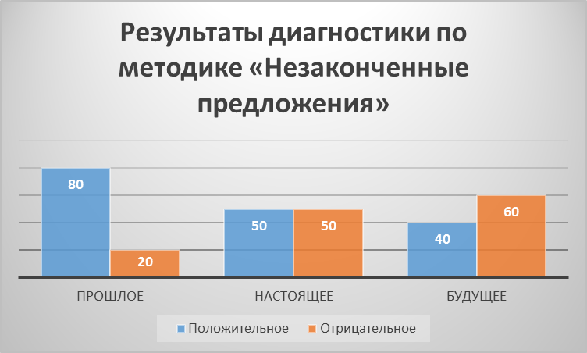

Рис.2. Результаты диагностики по методике «Незаконченные предложения»

Итак, у большинства испытуемых (40-60%) выявлены средние значения самооценки, общения и комфорта. Однако у значительной части детей (20-30%) выявлены низкие значения по данным параметрам.

Также у большинства испытуемых (50-80%) выявлены положительные отношения к настоящему и прошлому. Однако у 60% детей выявлены отрицательные отношения к своему будущему.

Это определило актуальность разработки проекта по формированию представлений о будущем у младших школьников с использованием психолого-педагогических условий.

С целью формирования представлений о будущем у младших школьников с использованием психолого-педагогических условий нами были разработаны проекты по формированию элементарных представлений о профессиях взрослых и по формированию ценностно-ориентационных представлений.

Проект по формированию элементарных представлений о профессиях взрослых. Цель проекта: формирование элементарных представлений о профессиях взрослых посредством проектной деятельности.

Продолжительность проекта: 15 дней.

Проект по формированию ценностно-ориентационных представлений младших школьников. Цель проекта: формирование ценностно-ориентационных представлений младших школьников.

Продолжительность проекта: 15 дней.

Стоит отметить, что для формирования ценностно-ориентационных представлений младших школьников большое значение имеет единство трех составляющих, входящих в состав учебной деятельности (мотивационный, содержательный, операционный моменты) для становления младших школьников как субъекта воспитания [2].

Работая над проблемами ценностно-ориентационных представлений младших школьников, надо учитывать их возрастную и психологическую особенность. С учетом возраста детей, нормативы нравственного поведения разбивают в виде 3 уровней:

1) Дети до 6 лет усваивают самый примитивный уровень правил поведения, которые основаны на запретах и отрицаниях чего-либо. При этом, если ребенка приучили к выполнению данных элементарных норм, мнение окружающих о нем – это воспитанный ребенок.

2) К 10-тилетнему возрасту нужно, чтобы ребенок умел учитывать состояние окружающих людей, т.е. чтобы общение с ребенком не только не мешало, но и было приятным. Отметим, что добиться второго уровня нравственного воспитания, если не освоен первый невозможно.

3) Третий уровень (около 13 лет) ребенок должен освоить принципы: «Помогай окружающим людям!»

**Список литературы:**

1. Бодалев А.А., Столин В.В. Общая психодиагностика. – СПб.: Речь, 2012. – 440 с.
2. Божович Л.И. Личность и формирование в детском возрасте. – М.: Просвещение, 2014. – 317 с.
3. Климов Е.А. Психология профессионального самоопределения. - Ростов н/Д: Феникс, 2013. – 285 с.
4. Рубинштейн С. Л. Основы общей психологии. — СПб.: Питер, 2012. - 705 с.